# Lý thuyết Bài 22: Phản ứng hạt nhân và năng lượng liên kết

**Lý thuyết Vật lí 12 Bài 22: Phản ứng hạt nhân và năng lượng liên kết**  
**I. Phản ứng hạt nhân**  
**1. Thí nghiệm phát hiện phản ứng hạt nhân**  
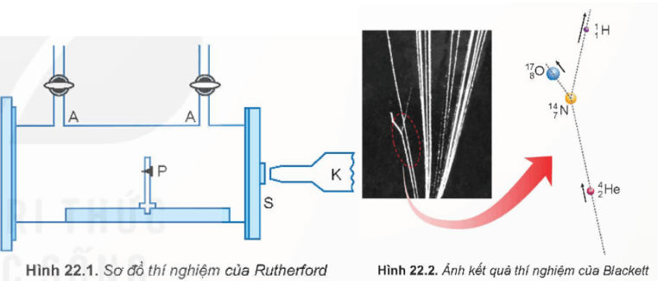  
Rutherford đã cho chùm hạt alpha (24He2_(4)He), phóng ra từ nguồn phóng xạ 84210Po84_(210)Po đặt tại P, bắn phá hạt nhân 714N7_(14)N có trong không khí được dẫn theo đường nạp và hút khí A (Hình 22.1). Kính hiển vi K dùng để quan sát vết sáng được tạo ra do hạt nhân đập vào màn phủ huỳnh quang S. Từ kết quả thí nghiệm, ông cho rằng có hạt nhân 11H1_(1)H trong sản phẩm. Tuy nhiên, ông chưa đưa ra được kết luận về bản chất diễn biến của quá trình tương tác trên.  
Năm 1925, Patrick Blackett (Pa-trích Bơ-lách-két) đã sử dụng buồng sương để chụp được dấu vết tương tác này, đó chính là vết sương rẽ nhánh trong Hình 22.2. Buồng sương là một buồng hơi ở trạng thái siêu bão hòa, có thể tạo ra các vệt sương đủ to dọc theo đường đi của các hạt mang điện chuyển động mà mắt thường có thể nhìn thấy được. Kết quả phân tích hình ảnh của vết sương rẽ nhánh là bằng chứng giúp ông đi tới kết luận: Trong một số trường hợp, hạt 24He2_(4)He bắn phá vào hạt nhân 714N7_(14)N đã tạo ra hai hạt nhân mới đó là 817O8_(17)O và 11H1_(1)H  
**2. Các loại phản ứng hạt nhân**  
Người ta gọi quá trình biến đổi hạt nhân này thành hạt nhân khác là phản ứng hạt nhân.  
Phản ứng hạt nhân thường được chia làm hai loại:  
- Phản ứng hạt nhân kích thích: là quá trình các hạt nhân tương tác với các hạt khác (ví dụ: hạt nhân, neutron, ... ) tạo ra các hạt nhân mới. Ví dụ: phản ứng phân hạch, phản ứng tổng hợp hạt nhân.  
- Phản ứng hạt nhân tự phát: là quá trình tự phân rã của một hạt nhân không bền vững thành các hạt nhân mới. Ví dụ: hiện tượng phân rã hạt nhân 92238U92_(238)U được công bố lần đầu tiên trên thế giới bởi Henri Becquerel.  
**3. Định luật bảo toàn số khối và bảo toàn điện tích trong phản ứng hạt nhân**  
Phương trình phản ứng hạt nhân:  
Z1A1X1+A2Z2X2→A3Z3X3+A4Z4X4Z_(1)_(A_(1))X_(1)+Z_(2)A_(2)X_(2)→Z_(3)A_(3)X_(3)+Z_(4)A_(4)X_(4)  
- Định luật bảo toàn số nucleon (bảo toàn số khối A): Trong phản ứng hạt nhân, tổng số nucleon của các hạt trước phản ứng bằng tổng số nucleon của các hạt tạo thành sau phản ứng. Bảo toàn số nucleon cũng là bảo toàn số khối A.  
A1 + A2 = A3 + A4  
- Định luật bảo toàn điện tích: Tổng đại số các điện tích của các hạt trước phản ứng bằng tổng đại số các điện tích của các hạt tạo thành sau phản ứng.  
Z1 + Z2 = Z3 + Z4  
**II. Năng lượng liên kết**  
**1. Lực hạt nhân và năng lượng liên kết riêng**  
- Lực tương tác giữa các nucleon trong hạt nhân là lực hút, gọi là lực hạt nhân, có tác dụng liên kết các nucleon với nhau.  
- Lực hạt nhân không phải là lực tĩnh điện, nó không phụ thuộc vào điện tích của nucleon. So với lực điện từ và lực hấp dẫn, lực hạt nhân có cường độ rất lớn.  
- Tương tác hạt nhân chỉ đáng kể khi các hạt nucleon nằm cách nhau một khoảng rất ngắn, bằng hoặc nhỏ hơn kích thước của hạt nhân. Nói một cách khác, bán kính tác dụng của lực hạt nhân cỡ 10-15 m. Muốn tách nucleon ra khỏi hạt nhân, cần phải tốn năng lượng để thắng lực hạt nhân.  
- Năng lượng tối thiểu dùng để tách toàn bộ số nucleon ra khỏi hạt nhân bằng năng lượng liên kết hạt nhân Elk.  
- Mức độ bền vững của hạt nhân phụ thuộc vào năng lượng liên kết riêng: Elkr=ElkAE_(lkr)=(E_(lk))/(A)  
Hạt nhân có Elkr càng lớn thì càng bền vững.  
**2. Độ hụt khối**  
Độ chênh lệch giữa tổng khối lượng của các nucleon tạo thành hạt nhân và khối lượng m, của hạt nhân gọi là độ hụt khối của hạt nhân, kí hiệu là Δm:  
Δm=Zmp+(A−Z)mn−mxΔm=Zm_(p)+(A−Z)m_(n)−m_(x)  
**3. Mối liên hệ giữa năng lượng và khối lượng**  
- Năng lượng liên kết hạt nhân bằng năng lượng tối thiểu cần cung cấp để tách hạt nhân đó thành các nucleon riêng lẻ:  
Elk=Δm⋅c2=(Zmp+(A−Z)mn−mx)c2E_(lk)=Δm⋅c^(2)=Zm_(p)+(A−Z)m_(n)−m_(x)c^(2)  
- Năng lượng liên kết riêng là năng lượng liên kết tính cho một nucleon. Năng lượng liên kết riêng càng lớn thì hạt nhân càng bền vững.  
Elkr=ElkAE_(lkr)=(E_(lk))/(A)  
**III. Phản ứng phân hạch hạt nhân**  
Phản ứng phân hạch là phản ứng trong đó một hạt nhân nặng vỡ thành hai hạt nhân nhẹ hơn. Hai hạt nhân này, hay còn gọi là sản phẩm phân hạch, có số khối trung bình và bền vững hơn so với hạt nhân ban đầu.  
**1. Sự phân hạch uranium**  
Dùng neutron nhiệt bắt phá hạt nhân 92235U92_(235)U, kết quả thu được các hạt nhân sản phẩm có số khối nhỏ hơn và giải phóng một số neutron.  
Phương trình phản ứng: 01n+23592U→23692U∗→9539Y+13853I+310n0_(1)n+92235U→92236U^(*)→3995Y+53138I+301n  
Phản ứng toả ra năng lượng khoảng 200 MeV dưới dạng động năng của các hạt nhân sản phẩm.  
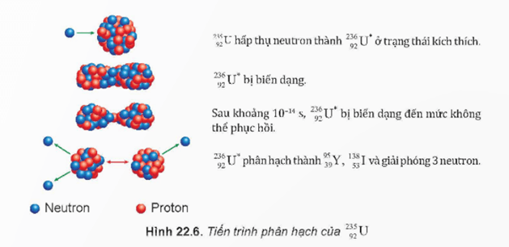  
**2. Phản ứng phân hạch dây chuyền**  
Các neutron sinh ra sau mỗi phân hạch của uranium (hoặc plutonium, ...) có thể kích thích các hạt nhân khác trong mẫu chất phân hạch tạo nên những phản ứng phân hạch mới. Kết quả là các phản ứng phân hạch xảy ra liên tiếp tạo ra phản ứng dây chuyền và toả ra năng lượng rất lớn.  
**IV. Phản ứng tổng hợp hạt nhân**  
Phản ứng tổng hợp hạt nhân là phản ứng hạt nhân trong đó hai hay nhiều hạt nhân nhẹ tổng hợp lại thành một hạt nhân nặng hơn.  
Ví dụ một phương trình phản ứng tổng hợp hạt nhân:  
12H+21H→32He+10n1_(2)H+12H→23He+01n  
Phản ứng này toả năng lượng khoảng 4 MeV  
Điều kiện để xảy ra phản ứng là ở nhiệt độ rất cao cỡ 107 đến 108 K, mật độ đủ lớn, thời gian phản ứng đủ dài.